起點4000元 | 聚集查克拉加500元 | 查克拉被吸收減1000 | 買手裡劍減500元 | 開啟輪迴眼5100
獲得6道之力加1000000 |       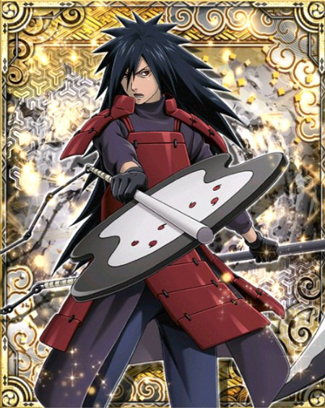   |  |  | 完成d級任務加1000
召喚9尾加40000 |  |  |  | 成為下忍加4000
第4次忍界大戰(殺一之10尾分身)加9000 |  |  |  | 被小櫻打減5000
把佐助救回加5000 |  |  |  | 買通靈卷軸減1500
成為火影加5999 |  |  |  | 開啟血輪眼加1111
完成a級任務加7000 |  |  |  | 把向日葵弄哭(開啟白眼)點穴暫停一回合
買一樂拉麵減4000 | 完成b級任務加4000 | 被一代火影木遁之術打到減9999 | 完成c級任務加3000 | 查克拉被大筒木一族吸收減45124

